时 间：2018.11.9 地 点:紫檀树班 记 录:哼哼
一、晨间活动：
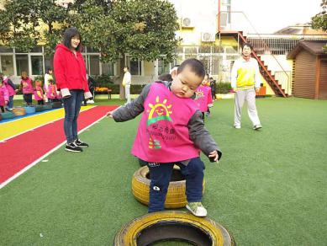
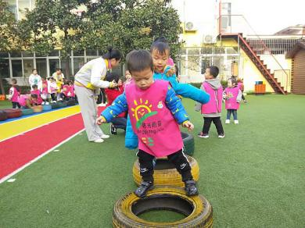
今天的天气不是那么冷，紫檀宝宝们早早的来到幼儿园，老师妈妈带着宝贝们进行了晨间活动，看紫檀宝宝们是不是特别的棒！

二、生活礼仪：
今天的营养早餐是：西湖牛肉粥、油葱卷；营养午餐是：卤面条、紫菜海米汤；加点：椰蓉面包、红枣银耳汤。
三、自主探索：
今天由米雪妈妈带领小朋友们上了一节有趣的音乐课程《找低音》，愉快的问好后，米雪妈妈带领小朋友们先玩了一个好玩的游戏，跟随米雪妈妈的口令看哪位小朋友们先迅速坐下，迅速起立呢？在游戏里，陈宇泽小朋友的动作特别的迅速哦！玩游戏时发出了一种声音，米雪妈妈这里有一首好听的音乐，米雪妈妈带领小朋友们一块欣赏了《找低音》的音乐，下面，米雪带领小朋友们跟着音乐玩了起立坐下的游戏，小朋友们跟着米雪妈妈的手势跟着音乐做游戏，胡瀚文小朋友上台当了小老师带领小朋友们做了手势游戏，宝贝表现的特别棒哦！课程快结束了米雪妈妈带领小朋友们玩了蝴蝶飞和拍手的游戏复习《找低音》，接下来，我们一起走进紫檀树班看一看小朋友们的表现怎么样吧！
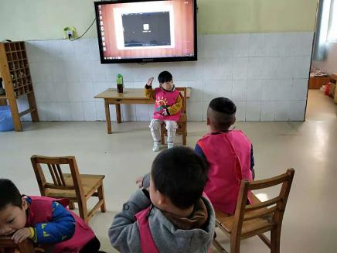
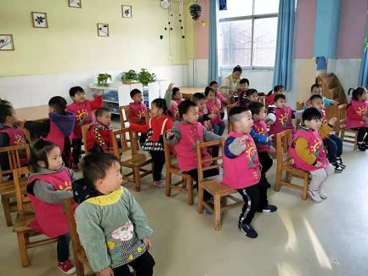
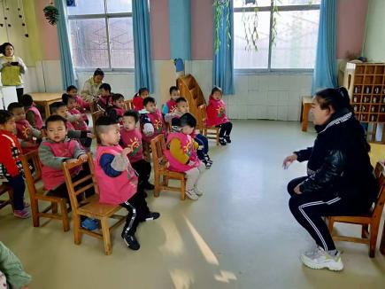

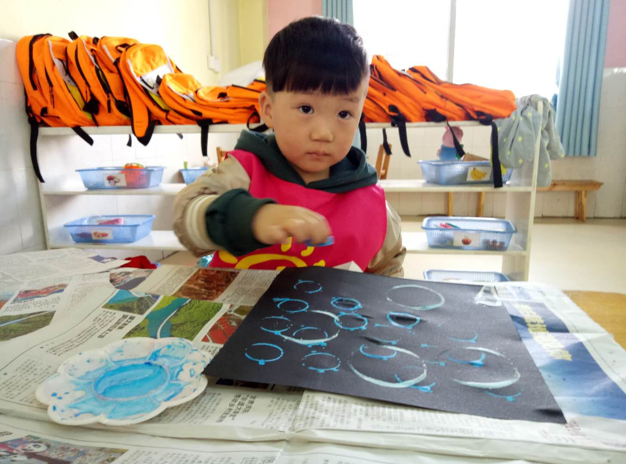

四、风采展示：
这周我们进行风采展示的主题是《端餐盘》，今天参加风采展示的有余和哲、胡瀚文、姜恩浩三位小朋友。三位小朋友端着餐盘都能够很小心翼翼的回到自己的座位上，瀚文宝贝在端着餐盘时碗里的水会洒出来，下次要小心哦！
五、体能锻炼：
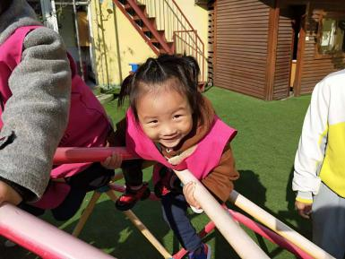
今天的太阳很温暖哦！老师妈妈带着宝贝们出来晒太阳并玩了好玩的攀爬架，看宝贝们爬在攀爬架上，手拉着栏杆荡秋千……小朋友们的玩法特别多哦！
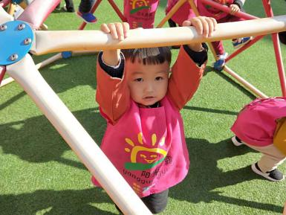
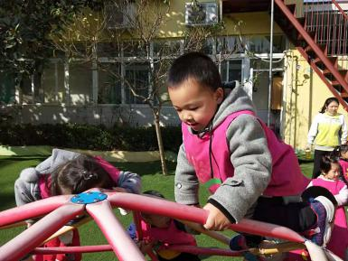

六、家园共育：
1、下周风采展示的主题是：《认识图形》。明天风采展示的小明星是：余和哲、胡瀚文、姜恩浩。请大家提前做好准备哦！
2、天气逐渐变冷，家长朋友们要注意给宝贝们增减衣物，宝贝们在家要多喝水哦！

